UNIVERSIDADE SANTO AMARO
CURSO DE CIÊNCIA DA COMPUTAÇÃO

JOUBERTH ANDRADE

BOLÃO COPA DO MUNDO FIFA 2026: DESENVOLVIMENTO DE UMA PLATAFORMA WEB DE PALPITES ESPORTIVOS UTILIZANDO NEXT.JS, TYPESCRIPT E ARQUITETURA EM CAMADAS

Belo Horizonte
2026

JOUBERTH ANDRADE

BOLÃO COPA DO MUNDO FIFA 2026: DESENVOLVIMENTO DE UMA PLATAFORMA WEB DE PALPITES ESPORTIVOS UTILIZANDO NEXT.JS, TYPESCRIPT E ARQUITETURA EM CAMADAS

Projeto Integrador apresentado ao Curso de Ciência da Computação da Universidade Santo Amaro como requisito parcial para aprovação na disciplina Projeto Integrador: Desenvolvimento de Sistemas.

Orientador: Prof. Angelo Luiz da Cruz Oliveira

Belo Horizonte
2026

SUMÁRIO
1 INTRODUÇÃO 4
2 PROBLEMA 5
3 HIPÓTESE 5
4 OBJETIVOS 6
4.1 Objetivo geral 6
4.2 Objetivos específicos 6
5 JUSTIFICATIVA 7
6 REFERENCIAL TEÓRICO 8
6.1 Bolões esportivos e gamificação 8
6.2 Arquitetura web moderna: Next.js e React Server Components 9
6.3 Persistência de dados, ORM e o modelo relacional 9
6.4 Princípios SOLID e segurança de aplicações web 10
7 MODELAGEM DO SISTEMA 11
7.1 Diagrama de classes (UML) 11
7.2 Diagrama entidade-relacionamento (DER) 12
8 METODOLOGIA 13
9 CRONOGRAMA DE ATIVIDADES 14
REFERÊNCIAS 15

1 INTRODUÇÃO
As competições esportivas de grande alcance, como a Copa do Mundo FIFA, mobilizam bilhões de pessoas e estimulam práticas sociais de confraternização, entre as quais se destacam os chamados bolões — apostas informais nas quais grupos de amigos, familiares ou colegas de trabalho registram seus palpites sobre os resultados das partidas e disputam uma classificação ao longo do torneio. Tradicionalmente conduzidos em papel ou em planilhas, esses bolões apresentam limitações relacionadas à apuração manual de pontos, à transparência das regras e ao acompanhamento da classificação em tempo real.
No contexto acadêmico, a construção de sistemas que digitalizam práticas cotidianas constitui uma estratégia eficaz para a consolidação de conhecimentos em programação e engenharia de software. Conforme destacam Pressman e Maxim (2021), o desenvolvimento de software por meio de projetos aplicados permite ao estudante exercitar não apenas habilidades técnicas de codificação, mas também competências de projeto de arquitetura, organização de código e aplicação de padrões de desenvolvimento.
Diante desse cenário, o presente trabalho propõe o desenvolvimento de uma plataforma web de bolões para a Copa do Mundo FIFA 2026, na qual os usuários podem criar bolões privados, convidar participantes, registrar palpites para as partidas e acompanhar um ranking atualizado de forma automática. O sistema é desenvolvido com o framework Next.js (React) e a linguagem TypeScript, utilizando o ORM Prisma sobre um banco de dados relacional PostgreSQL, organizado segundo uma arquitetura em camadas que separa apresentação, regras de negócio e acesso a dados.
O tema permite integrar diversos conceitos estudados ao longo da disciplina, tais como: modelagem de dados, orientação a objetos, validação de entradas, comunicação cliente-servidor, autenticação de usuários e organização modular do código-fonte. Como contribuição adicional, este projeto apresenta a modelagem formal do sistema por meio de um diagrama de classes em UML (Unified Modeling Language) e de um diagrama entidade-relacionamento (DER) do banco de dados, recursos que documentam a estrutura da solução e facilitam sua compreensão e manutenção.
2 PROBLEMA
Como desenvolver uma plataforma web funcional para a gestão de bolões esportivos, capaz de registrar palpites, apurar pontuações de forma automática e apresentar a classificação dos participantes, empregando boas práticas de engenharia de software e de modelagem de dados?
A formulação deste problema parte da observação de que muitos projetos acadêmicos de programação limitam-se a exercícios desconectados de aplicações reais, o que dificulta a assimilação de conceitos como separação de responsabilidades, modelagem de dados e comunicação entre camadas de software. A proposta de digitalizar uma prática amplamente conhecida — o bolão esportivo — oferece um contexto rico para a aplicação integrada desses conhecimentos.
3 HIPÓTESE
A utilização de uma arquitetura web em camadas, combinada com um banco de dados relacional modelado a partir de um diagrama entidade-relacionamento e com a aplicação dos princípios SOLID, permite a construção de uma plataforma de bolões modular, segura e de fácil manutenção, capaz de automatizar a apuração de pontos e o cálculo da classificação dos participantes.
4 OBJETIVOS
4.1 Objetivo geral
Desenvolver uma plataforma web para a criação e a gestão de bolões da Copa do Mundo FIFA 2026, contemplando o registro de palpites, a apuração automática de pontos e a exibição da classificação dos participantes, utilizando Next.js, TypeScript e arquitetura em camadas.
4.2 Objetivos específicos
- Modelar o domínio do sistema por meio de um diagrama de classes em UML;
- Projetar o banco de dados relacional por meio de um diagrama entidade-relacionamento (DER);
- Implementar a autenticação de usuários e o controle de acesso aos bolões;
- Desenvolver o registro de palpites com validação de prazo e de integridade dos dados;
- Implementar a apuração automática de pontos a partir dos resultados das partidas e das regras de pontuação configuráveis;
- Disponibilizar a classificação (ranking) dos participantes de cada bolão;
- Aplicar os princípios SOLID e padrões de projeto na estruturação do código-fonte.
5 JUSTIFICATIVA
A justificativa para o desenvolvimento deste projeto reside na importância de integrar os conhecimentos adquiridos ao longo da disciplina, aplicando-os em um contexto prático e significativo. Segundo Sommerville (2019), o desenvolvimento de projetos de software aplicados contribui para a formação de profissionais capazes de lidar com os desafios reais da indústria de tecnologia.
A temática dos bolões esportivos possibilita a exploração de conceitos fundamentais da computação, tais como: modelagem de dados, validação de entradas, persistência em banco relacional, separação de responsabilidades e comunicação cliente-servidor. De acordo com Kahlmeyer-Mertens et al. (2007, p. 50), “como o nome já diz, trata-se da ação de justificar ou ainda dar justiça à escolha do tema e do trabalho”.
Além disso, a escolha de uma arquitetura web em camadas permite que o sistema seja facilmente estendido no futuro com novos recursos, demonstrando a aplicabilidade dos conceitos de desacoplamento entre as partes da aplicação. A utilização dos princípios SOLID, conforme propostos por Martin (2017), garante que o código produzido seja de alta qualidade, facilitando a manutenção e a evolução do sistema.
O projeto também se justifica pela relevância social e cultural do tema, uma vez que os bolões da Copa do Mundo são uma prática de grande alcance no Brasil. Digitalizar essa prática, tornando-a mais transparente e acessível, contribui para a aproximação entre tecnologia e cotidiano dos usuários.
6 REFERENCIAL TEÓRICO
6.1 Bolões esportivos e gamificação
Os bolões esportivos são competições informais nas quais os participantes registram previsões sobre os resultados de eventos esportivos e acumulam pontos conforme a precisão de seus palpites. Sob a ótica da engenharia de software, transpor essa prática para um sistema digital exige a definição clara de regras de pontuação, de prazos para o registro de palpites e de critérios de classificação. Segundo Deterding et al. (2011), a gamificação — o uso de elementos de jogos em contextos não lúdicos, como rankings, pontos e recompensas — aumenta o engajamento dos usuários, o que justifica a presença de mecanismos de classificação e de feedback contínuo na plataforma.
6.2 Arquitetura web moderna: Next.js e React Server Components
O React é uma biblioteca para a construção de interfaces de usuário baseada em componentes reutilizáveis. O Next.js, por sua vez, é um framework construído sobre o React que adiciona renderização no servidor, roteamento baseado em arquivos e a execução de lógica de servidor por meio de Server Actions e Route Handlers (VERCEL, 2024). Essa abordagem favorece a separação entre a camada de apresentação, executada no navegador, e a camada de negócio, executada no servidor, contribuindo para a segurança e o desempenho da aplicação. No presente projeto, regras sensíveis — como o travamento de palpites antes do início das partidas — são validadas no servidor, evitando que sejam contornadas pelo cliente.
6.3 Persistência de dados, ORM e o modelo relacional
O modelo relacional, proposto por Codd (1970) e consolidado por Date (2004), organiza os dados em tabelas (relações) compostas por linhas e colunas, relacionadas por meio de chaves primárias e estrangeiras. O diagrama entidade-relacionamento (DER), descrito por Heuser (2009), é uma técnica de modelagem que representa graficamente entidades, atributos e os relacionamentos entre elas, com suas respectivas cardinalidades. Para mediar a comunicação entre o código orientado a objetos e o banco de dados relacional, utiliza-se um ORM (Object-Relational Mapping). O Prisma é um ORM moderno para o ecossistema JavaScript/TypeScript que define o esquema do banco de forma declarativa e gera um cliente fortemente tipado, reduzindo erros e aumentando a produtividade (PRISMA, 2024). O banco de dados adotado é o PostgreSQL, um sistema gerenciador de banco de dados relacional de código aberto reconhecido por sua robustez e conformidade com o padrão SQL (POSTGRESQL, 2024).
6.4 Princípios SOLID e segurança de aplicações web
Os princípios SOLID, propostos por Robert C. Martin (2017), representam um conjunto de cinco diretrizes para o projeto de software orientado a objetos: Responsabilidade Única (SRP), Aberto-Fechado (OCP), Substituição de Liskov (LSP), Segregação de Interfaces (ISP) e Inversão de Dependência (DIP). Esses princípios visam à produção de código limpo, desacoplado e de fácil manutenção. Segundo Fowler (2002), a separação em camadas e a abstração do acesso a dados permitem que mudanças na infraestrutura de persistência não afetem as regras de negócio. No que se refere à segurança, adotam-se práticas como o armazenamento de senhas por meio de funções de hash, a validação de todas as entradas do usuário e o controle de acesso baseado na associação do usuário a cada bolão.
7 MODELAGEM DO SISTEMA
Esta seção apresenta a modelagem da plataforma de bolões sob duas perspectivas complementares: a estrutura orientada a objetos do domínio, representada por um diagrama de classes em UML, e a estrutura de persistência, representada por um diagrama entidade-relacionamento (DER) do banco de dados relacional. Ambos os diagramas foram elaborados a partir do código-fonte e do esquema de dados efetivamente implementados no sistema.
7.1 Diagrama de classes (UML)
O diagrama de classes descreve as principais entidades do domínio, seus atributos, operações e relacionamentos. Destacam-se a entidade Usuário (User), que representa tanto participantes humanos quanto palpiteiros automatizados de inteligência artificial; o Bolão (Pool), que agrega os participantes por meio de associações (Membership); o Palpite (Bet), que registra a previsão de um usuário para uma partida; e a Partida (Match), vinculada a duas seleções (Team) e a um Torneio (Tournament). As classes de serviço — ScoringService, RankingService e SyncService — concentram as regras de negócio de pontuação, classificação e sincronização de resultados, evidenciando a separação entre o modelo de domínio e a lógica de aplicação. A Figura 1 apresenta o diagrama de classes do sistema.
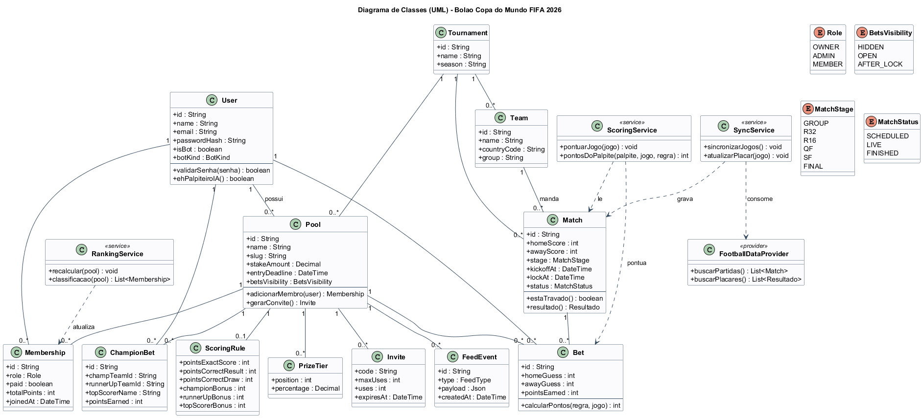
Figura 1 – Diagrama de classes (UML) da plataforma de bolões
Fonte: o autor (2026).
7.2 Diagrama entidade-relacionamento (DER)
O diagrama entidade-relacionamento representa as tabelas do banco de dados PostgreSQL, seus atributos, chaves primárias (PK), chaves estrangeiras (FK) e restrições de unicidade (UQ), bem como as cardinalidades dos relacionamentos na notação pé-de-galinha (crow's foot). O modelo evidencia, por exemplo, que um usuário pode participar de vários bolões e que cada bolão possui exatamente uma regra de pontuação (ScoringRule). As entidades de autenticação (Account e Session) decorrem da integração com a biblioteca de autenticação adotada. A Figura 2 apresenta o DER do sistema.
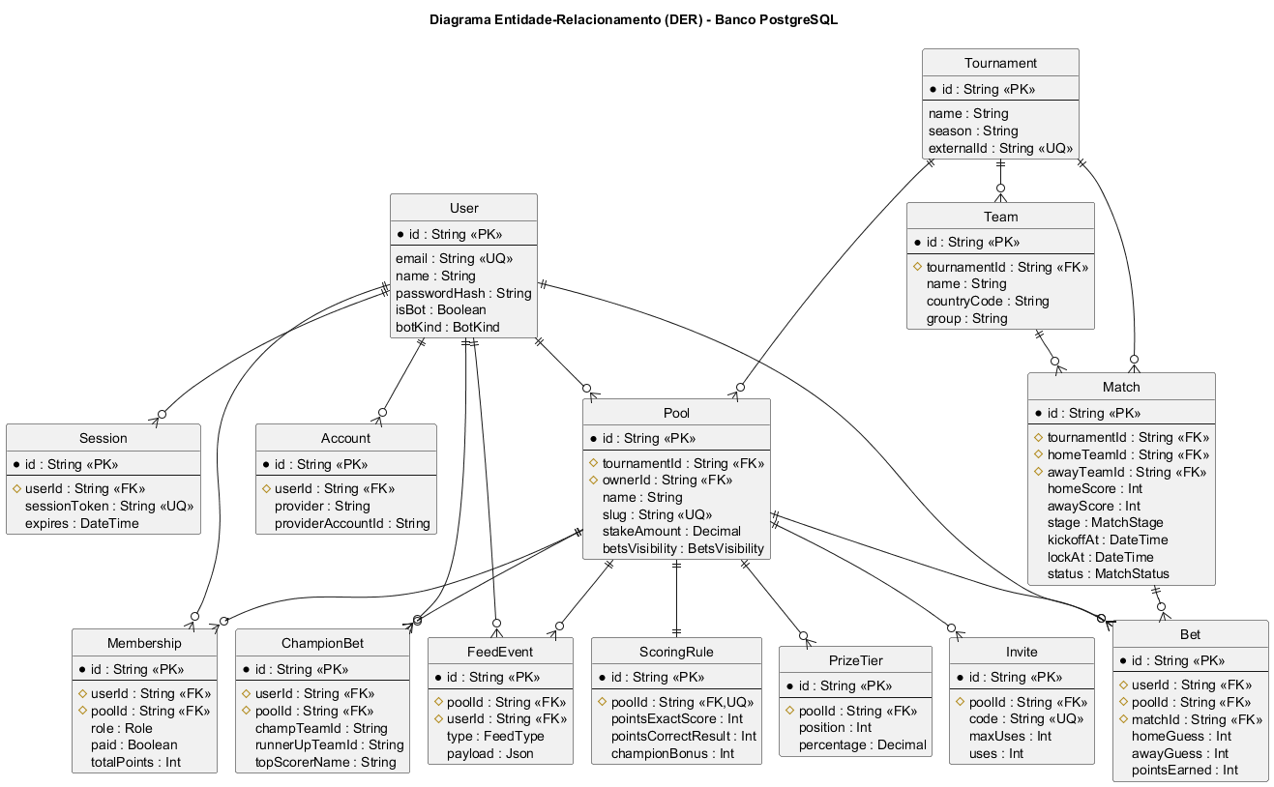
Figura 2 – Diagrama entidade-relacionamento (DER) do banco de dados
Fonte: o autor (2026).
8 METODOLOGIA
O presente trabalho caracteriza-se como uma pesquisa aplicada de natureza qualitativa, com abordagem exploratória, cujo delineamento se configura como um estudo de caso de desenvolvimento de software. Segundo Gil (2010), a pesquisa aplicada tem como finalidade gerar conhecimentos para aplicação prática, dirigidos à solução de problemas específicos.
O percurso metodológico foi organizado nas seguintes etapas:
- Levantamento dos requisitos do sistema e definição das regras de negócio do bolão (registro de palpites, prazos, pontuação e classificação);
- Modelagem do sistema por meio do diagrama de classes (UML) e do diagrama entidade-relacionamento (DER);
- Definição da arquitetura em camadas — apresentação (componentes e páginas), negócio (services) e acesso a dados (ORM/repositórios);
- Implementação do backend com Next.js, TypeScript e Prisma, incluindo autenticação, Server Actions e serviços de pontuação e ranking;
- Implementação do frontend com componentes React e estilização com Tailwind CSS;
- Integração com fonte externa de resultados das partidas e automação da sincronização e da apuração por tarefas agendadas;
- Testes das regras de negócio (pontuação, travamento de palpites e ranking) e documentação do projeto.
O ambiente de desenvolvimento foi composto por: Node.js 24; framework Next.js 15 (App Router); linguagem TypeScript; ORM Prisma sobre banco de dados PostgreSQL; biblioteca de autenticação Auth.js v5; framework de estilização Tailwind CSS; e o editor Visual Studio Code. A hospedagem é realizada na plataforma Vercel, com tarefas agendadas (cron) responsáveis pela sincronização periódica dos jogos e pela apuração dos pontos. Os diagramas de classes e entidade-relacionamento foram gerados com a ferramenta PlantUML a partir do modelo implementado.
9 CRONOGRAMA DE ATIVIDADES
De acordo com Alves (2007), o cronograma é a organização das fases e etapas do projeto. O Quadro 1 apresenta o cronograma de atividades do presente trabalho.
Quadro 1 – Cronograma de atividades
Atividades | Fev | Mar | Abr | Mai | Jun
Levantamento de requisitos | X
Modelagem (UML e DER) | X | X
Definição da arquitetura |  | X
Implementação do backend |  | X | X
Implementação do frontend |  |  | X | X
Testes e validação |  |  |  | X
Documentação do projeto |  |  |  | X | X
Revisão final e apresentação |  |  |  |  | X
Fonte: o autor (2026).

REFERÊNCIAS
ALVES, Magda. Como escrever teses e monografias: um roteiro passo a passo. 2. ed. rev. atual. Rio de Janeiro: Campus, 2007.
CODD, Edgar F. A relational model of data for large shared data banks. Communications of the ACM, v. 13, n. 6, p. 377-387, 1970.
DATE, C. J. Introdução a sistemas de bancos de dados. 8. ed. Rio de Janeiro: Elsevier, 2004.
DETERDING, Sebastian et al. From game design elements to gamefulness: defining gamification. In: PROCEEDINGS OF THE 15TH INTERNATIONAL ACADEMIC MINDTREK CONFERENCE. New York: ACM, 2011. p. 9-15.
FOWLER, Martin. Patterns of enterprise application architecture. Boston: Addison-Wesley, 2002.
GIL, Antonio Carlos. Como elaborar projetos de pesquisa. 5. ed. São Paulo: Atlas, 2010.
HEUSER, Carlos Alberto. Projeto de banco de dados. 6. ed. Porto Alegre: Bookman, 2009.
KAHLMEYER-MERTENS, Roberto S. et al. Como elaborar projetos de pesquisa: linguagem e método. Rio de Janeiro: FGV, 2007.
MARTIN, Robert C. Arquitetura limpa: o guia do artesão para estrutura e design de software. Rio de Janeiro: Alta Books, 2017.
POSTGRESQL GLOBAL DEVELOPMENT GROUP. PostgreSQL documentation. 2024. Disponível em: https://www.postgresql.org/docs/. Acesso em: 10 jun. 2026.
PRESSMAN, Roger S.; MAXIM, Bruce R. Engenharia de software: uma abordagem profissional. 9. ed. Porto Alegre: AMGH, 2021.
PRISMA. Prisma ORM documentation. 2024. Disponível em: https://www.prisma.io/docs. Acesso em: 10 jun. 2026.
SOMMERVILLE, Ian. Engenharia de software. 10. ed. São Paulo: Pearson, 2019.
VERCEL. Next.js documentation. 2024. Disponível em: https://nextjs.org/docs. Acesso em: 10 jun. 2026.

